系 列 推 荐

作者简介：
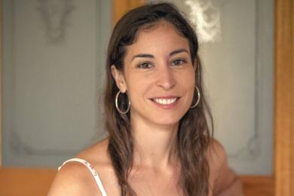
海莉·劳伦斯（Hayley Lawrence）自学会握笔起便开始写作。她现居新南威尔士州沿海地区，是一名执业律师，与五个活泼不羁的女儿一同生活。她的创作深受律师职业经历、女儿们的日常，以及那些向她敞开心扉的平凡人的故事所触动。海莉的作品曾斩获多项创作基金，入围福格尔文学奖短名单，并获得澳大利亚儿童图书理事会高度评价，其中一部作品荣获2023年度荣誉图书奖。

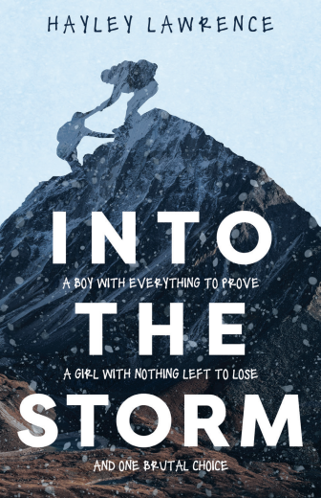
中文书名：《风暴求生》
英文书名：Into the Storm
作 者：Hayley Lawrence
出 版 社：Scholastic Aus
代理公司：Scholastic Aus
页 数：336页
出版时间：2026年6月
代理地区：中国大陆、台湾
审读资料：电子稿
类 型：儿童文学

核心卖点：
·知名作家海莉·劳伦斯全新力作《风暴求生》，讲述两位坚毅无畏的少年少女，不惜一切对抗命运，冲破重重阻碍，关于生存、勇气、失去与爱的故事。
·一部扣人心弦的独立惊悚小说，文笔精湛，情节跌宕、悬念丛生，全程充斥着惊心动魄的冒险与危机。
·故事采用双视角叙事：
16岁的赛拉斯是《荒野求生》中的角色之一，她一心想要逃离困境，与父亲重修旧好；
16岁的伊芙·温特斯，渴望挣脱束缚，寻回与姐姐的亲情。

内容简介：

赛拉斯的生活正一步步走向失控，就在这时，他收到了伊芙的邀请，前往塔斯马尼亚荒野徒步探险，邀请函上还附了一句免责声明：此行酷寒难耐、荒远偏僻、危机四伏。我无法保证你能平安归家。这段徒步是近乎垂直的攀登。身处极地般的环境，随时可能遭遇猛烈风暴。这片土地蛮荒无人、凶险万分。这正是赛拉斯重新找回方向所需经历的一切。
然而，一场极地寒流骤然来袭。酷寒致命、求援无路，赛拉斯和伊芙置身于狂风肆虐的严酷绝境，面临一个无比艰难的抉择。抉择从非易事，即便明知何为正确。但赛拉斯向来不畏惧做出艰难决定，直到此刻，直到此番境遇。这是最残酷的生存一课。有时，拯救一条生命的代价，是失去另一条生命。

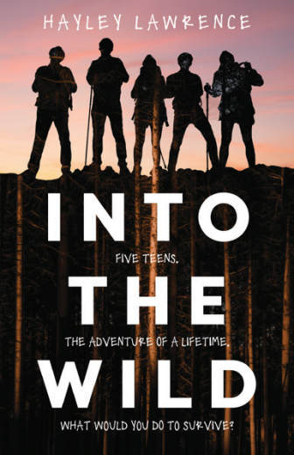
中文书名：《荒野求生》
英文书名：Into the Wild
作 者：Hayley Lawrence
出 版 社：Scholastic Aus
代理公司：Scholastic Aus
页 数：336页
出版时间：2025年2月
代理地区：中国大陆、台湾
审读资料：电子稿
类 型：儿童文学

核心卖点：
·这部惊悚小说讲述了五名少年接受一项挑战：在偏远险峻的荒野中，无任何电子设备，独自求生。
·奥莉芙体贴务实，却因母亲近期离世而深陷悲痛。泰德浪漫爱幻想，又总爱惹是生非。两人的日记共同拼凑出一段饱含竞争、情愫与毁灭性灾难的惊心往事。

内容简介：

世界上有些地方荒无人烟，一旦迷路，便可能永远无人寻获。
奥莉芙、泰德、诺克斯、伯迪与赛拉斯参加了一场荒野生存挑战，全程禁用科技产品。他们的舞台，是雄伟险峻的蓝山山脉。众人必须团队协作，识图、生火、露营，在零下低温中穿越最危险的地带。
然而，就在众人就是否攀登一处险峰产生分歧、队伍分崩离析之际，灾难骤然降临。在绝境求生的过程中，其中一人做出了一个无法被原谅的决定，并由此引发了灾难性的后果。没有人是无辜的。他们或许无法全部平安归家。而那些侥幸回去的人，可能永远都无法原谅彼此。

奥莉芙的日记
儿童医院
2025年10月14日

我是那个被选中的人。
首先，因为我活了下来。其次，因为我不需要做手术。第三，我愿意相信，是因为他们信任我。虽说我们之间早已没了真正的信任，但至少他们愿意让我来讲我们的故事。公平地讲，我是说，尽可能公平地讲述一段我们亲身深陷其中的往事。可在我这十六年里，我早已深陷不止一段故事。我本该学会如何抽身退后，直视恶魔的眼睛，去描述我是如何与它正面相对的。
问题是，这本不该是我的任务。至少一开始不是。
泰德是最后一刻才加入的，赛拉斯当时说他可以担任记录员。泰德答应了。他没有假装自己是队伍里体能最好、力气最大的人，也没有吹嘘自己有徒步或导航经验。他能在最后时刻补位，是因为赛拉斯原本的首选人选库珀，在我们出发前两周摔断了脚踝。
所有人都心知肚明，赛拉斯把记录员的工作交给泰德，是因为他是队伍里最弱的一个。赛拉斯当然没说出口，他也没必要说。但这次探险要求我们必须有一名正式记录员，来记录我们的挑战与进程。那时的诺克斯壮得像头驮马，力气不该浪费在纸笔上。库珀退出后，诺克斯就被任命为导航员。伯迪虽然体格健壮，却几乎没有丛林生存经验。她既不会露营，也不懂徒步知识。所以让她担任摄影师是顺理成章的事。而我，不出意外地成了队医，我想当赛拉斯把这份工作派给我时，我可能皱了皱眉，但还是点了头。我们必须发挥各自的长处，而且总还有比队医更棘手的差事吧。至少当时我是这么想的。
当赛拉斯得知库珀摔断脚踝的消息时，我们都以为一切都完了。这场冒险还没开始就已经结束了。在学校里，我们忙着补救，想找个人顶替库珀的位置。伯迪不认识合适的人，我和诺克斯也一样。就在这时，赛拉斯跟我们提起了泰德。我们甚至不知道泰德主动申请过加入，他根本不在我们的邮件聊天群里。赛拉斯告诉我们，泰德有多渴望参加，可他又是个多大的累赘，没有技能，没有体能。但我们离出发只剩两周了，于是在学校主走廊的储物柜旁，赛拉斯快速组织了一次投票：选泰德，还是取消计划？结果是全票通过，连赛拉斯都投了赞成票。我想，我们是真的太想完成这场冒险了。
那时的赛拉斯对泰德知之甚少，我猜我们彼此之间也都不甚了解。而现在，我们不知道的事更多了。永远不会知道，也永远无法知道了。
但我清楚一点：很快，医院的围墙和父母挡开记者的双手都将不再是我们的庇护所。很快，就只剩下我们自己。独自坐在警局的问询室里，镜头记录下我们说的每一个字，陈述着到底发生了什么，到底哪里出了如此严重的错。在那之后，我们或许会站在光亮的红木证人席上，面对一位戴着白色假发、坐在高背长椅上、身后挂着国徽的法官，宣誓说出真相，全部的真相。
人们谈论真相时，总把它说得像一块石头，一块你能握在手里、从各个角度仔细端详的固体，仿佛你能笃定地选择一种或另一种说法。起初，我也以为真相就是这么简单。我甚至准备好全盘托出，指着某个人的鼻子，把责任推得一干二净。可当我在这里重新讲述这段故事时，或许你会明白，为什么很难界定到底是哪里出了致命的错。我不确定这只是一件天大的坏事，还是由无数件小事累积而成。

但无论真相是什么，无论它以何种方式呈现、被如何发现，我们每个人都将在它冷酷无情的光照下接受审判。为我们扮演的角色、说过的话，为我们做过的事、没做过的事。我们无处可藏。学校里的同学、朋友、老师，甚至素不相识的陌生人都会评判我们。他们已经在社交媒体上议论纷纷了，我们的父母或许也会对我们失望。
对此我只想说：也好。就让他们来评判吧。我们的父母、老师、医生，还有网上的喷子。让所有人来决定谁该为此负责、为什么负责，事情到底是如何发生的，本应如何发生，我们做对了什么，又做错了什么。因为我们不过是一群收拾好行囊，奔赴一场毕生挑战的少年，一场可以自己选择的冒险。这就是我们的全部。而我只想回到最初的样子：五颗跳动的心，紧紧靠在一起。
但我终于明白一件事：你不可能总是得偿所愿。如果脚下的路错得一塌糊涂，你没有机会回头重选另一条。生活从不会仁慈地给你第二次机会，无论你如何祈祷，如何恳求。生活给什么，你就得接什么。而在那场变故之后，留给我们的只剩一个问题：谁的手是干净的，谁的手上又沾了血？
当然，一切并非从一开始就是这样。
故事要从一封邮件说起。只是一封，在一个普通的上学日，混在十几封邮件里的一封。我看都没看就直接把它扔进了垃圾箱，可赛拉斯没有。他读了那封邮件，然后转发给了我，还附了短短一行字：
你怎么看？
读完之后，我再也无法回头。我心意已决，敲下回复：我要加入。
赛拉斯立刻把我标记为队伍成员。
加入这场冒险，原来这么容易。
——摘录

感谢您的阅读！
请将反馈信息发至：版权负责人
Email：Rights@nurnberg.com.cn
安德鲁·纳伯格联合国际有限公司北京代表处
北京市海淀区中关村大街甲59号中国人民大学文化大厦1705室, 邮编：100872
电话：010-82504106, 传真：010-82504200
公司网址：http://www.nurnberg.com.cn
书目下载：http://www.nurnberg.com.cn/booklist_zh/list.aspx
书讯浏览：http://www.nurnberg.com.cn/book/book.aspx
视频推荐：http://www.nurnberg.com.cn/video/video.aspx
豆瓣小站：http://site.douban.com/110577/
新浪微博：安德鲁纳伯格公司的微博_微博 (weibo.com)
微信订阅号：ANABJ2002


